Qui est le lézard ?

1 Le lézard est une bête à sang froid.
C’est surtout en été que le lézard court sur les murs… 3 Immobile, il profite de la lumière de l'été.
C’est un reptile, comme les serpents.
5 Il a 4 pattes, 1 queue, et il a le sang froid !

Entoure la réponse qui convient.
En quelle saison le lézard court-il sur les murs ?
en hiver - au printemps - en été - en automne

À quelle famille d'animaux le lézard appartient-il ?
les oiseaux - les reptiles - les insectes - les mammifères

Entoure la phrase qui décrit le lézard.
  - Le lézard a 4 pattes, 1 queue, et il a le sang chaud !
  - Le lézard a 2 pattes, 1 queue, et il a le sang froid !
  - Le lézard a 4 pattes, 1 queue, et il a le sang froid !
  - Le lézard a 4 pattes, 1 antenne, et il a le sang froid !

Entoure l’image qui montre le lieu de vie du lézard.



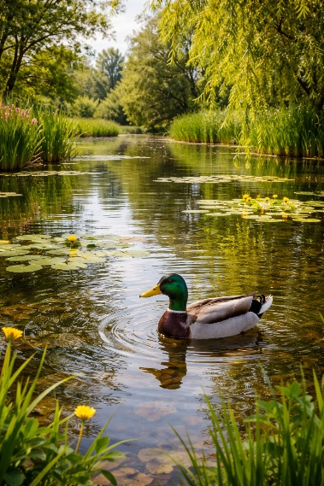

Entoure l’image qui montre la saison à laquelle le lézard sort.
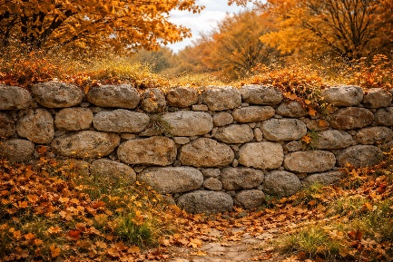
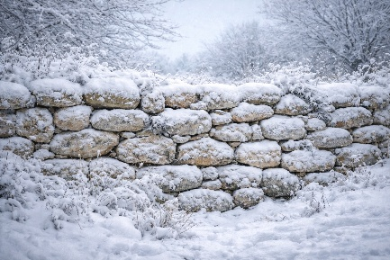
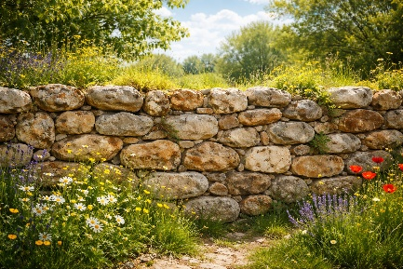

Corrigé
Entoure la réponse qui convient.
En quelle saison le lézard court-il sur les murs ?
en hiver - au printemps - en été - en automne

À quelle famille d'animaux le lézard appartient-il ?
les oiseaux - les reptiles - les insectes - les mammifères

Entoure la phrase qui décrit le lézard.
  - Le lézard a 4 pattes, 1 queue, et il a le sang chaud !
  - Le lézard a 2 pattes, 1 queue, et il a le sang froid !
  - Le lézard a 4 pattes, 1 queue, et il a le sang froid !
  - Le lézard a 4 pattes, 1 antenne, et il a le sang froid !

Entoure l’image qui montre le lieu de vie du lézard.

Entoure l’image qui montre la saison à laquelle le lézard sort.
